Муниципальное бюджетное дошкольное образовательное учреждение «Детский сад № 1 «Радуга» г. Гудермес»

Выступление на районном методическом объединении на тему:
«Реализация принципа индивидуализации в ДОУ. Особенности индивидуального подхода
в контексте ФГОС ДО»
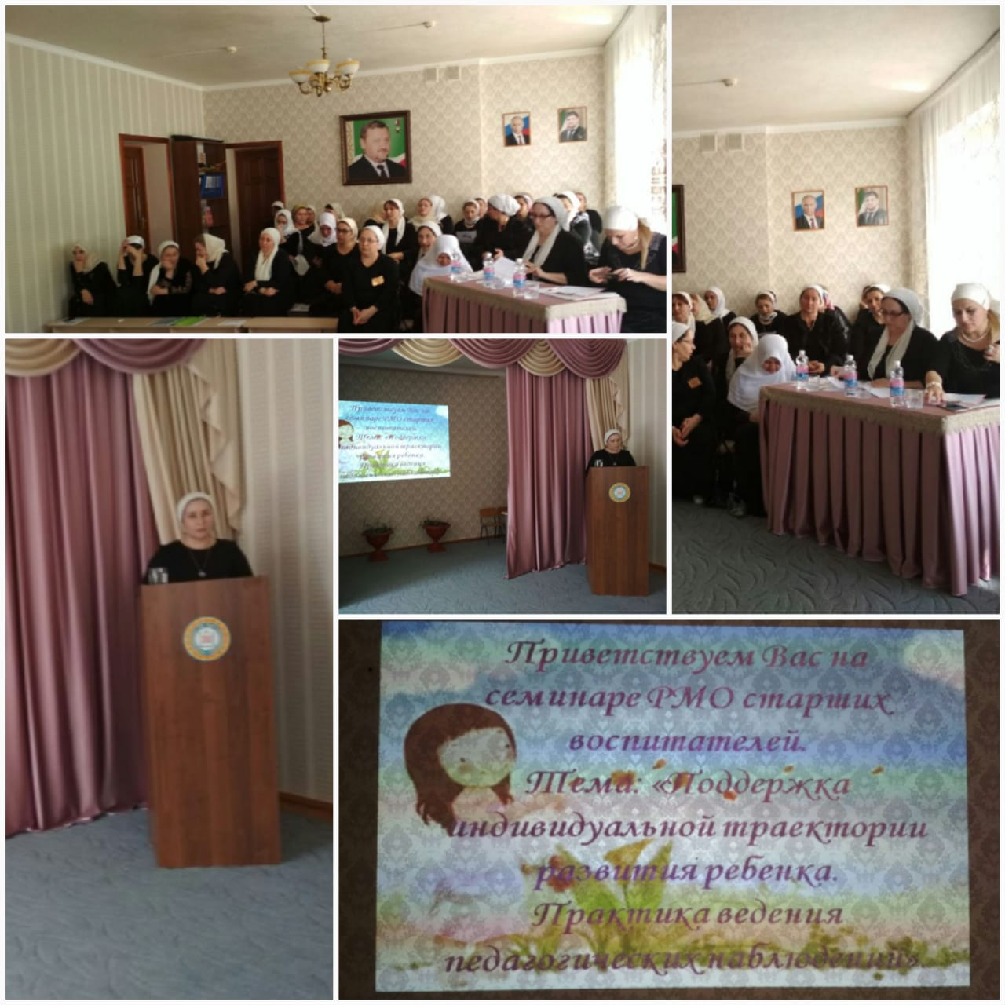

Подготовил:
Воспитатель
Висимбаева Милана Мусаиповна

22.02.2018 г.

Реализация принципа индивидуализации в ДОУ. Особенности индивидуального подхода в контексте ФГОС ДО»

Особенности индивидуального подхода в контексте ФГОС.
Среди основных приоритетов дошкольного образования на современном этапе, выделяются индивидуализация и социализация детей дошкольного возраста. Согласно ФГОС дошкольного образования, в ДОУ должны быть созданы условия для индивидуализации, позитивной социализации воспитанников, их личностного развития, развития инициативы и творческих способностей на основе сотрудничества со взрослыми и сверстниками и соответствующих видах деятельности.
Принцип индивидуализации не является нововведением в воспитании и развитии детей. Об индивидуальной помощи ребенку в познании окружающего мира говорили ещё Л.Н.Толстой, К.Д. Ушинский.
Среди зарубежных педагогов важное место принцип индивидуализации занимал в трудах и практике Я.А. Каминского. Формулируя цель обучения как принцип «научить всех всему», педагог уже в то время уже осознавал, что реализовать эту цель можно только за счет педагогических средств, методов и приемов, которые должны подбираться к каждому ребенку.
Для реализации принципа индивидуализации в ДОУ прежде всего необходимо разобраться в основных понятиях, связанных с индивидуализацией образовательного процесса. Таковыми является: индивидуальность, индивидуальный подход как принцип педагогической деятельности, индивидуализация.
ИНДИВИДУАЛЬНОСТЬ рассматривается как своеобразие, уникальность свойств личности, проявляющаяся в неповторимом сочетании черт характера, темперамента интеллекта, способностей.
ИНДИВИДУАЛЬНЫЙ ПОДХОД как принцип педагогической деятельности включает положения личностного и дифференцированного подходов, но не сводятся к ним. Индивидуальный подход в воспитании предполагает организацию педагогических воздействий с учетом особенностей и уровня воспитанности ребенка, а также условий его жизнедеятельности.
Весь процесс воспитания должен строиться дифференцированно, целенаправленно, в зависимости от уровня развития ребенка, его физических умений, умственных способностей, а также от характера влияния на него окружения.
ИНДИВИДУАЛИЗАЦИЯ – это деятельность взрослого и самого ребенка по поддержке и развитию этого единичного, своеобразного, того, что заложено в данном индивиде от природы и что он прибрел в индивидуальном опыте.
Таким образом, индивидуализация образования может быть рассмотрена в следующих направлениях:
* как индивидуальная программа развития, присущая каждому ребенку как человеческому существу, осуществляющему собственную жизнедеятельность в свое время, в своем пространстве;
* как самостоятельный вид деятельности ребенка, в ходе которого он самостоятельно и избирательно обращается к различным источникам информации (узнает, уточняет, воспринимает информацию, используя полученные данные);
* как результат жизнедеятельности ребенка в виде личностных смыслов, сформированных общественных действий.
Индивидуализация – активное качество. Оно предполагает сотрудничество между ребенком и взрослым во всех видах деятельности, которые присущи дошкольному возрасту.
Существует индивидуальный стиль поведения ребёнка. Необходима постановка индивидуальной задачи для конкретного воспитанника в соответствии с его интересами, склонностями, способностями, а также типом темперамента и гендерной принадлежностью.
Индивидуализация не поддаётся эталонам. Принцип индивидуализации нацелен прежде всего на укрепление положительных качеств ребенка. Этого можно добиться, если использовать похвалу и создание положительной мотивации (например, педагогу на занятиях по ИЗО, следует не просто хвалить всех детей, не сравнивать их рисунки, а выделить работу каждого).
Индивидуализация - проявляется, когда ребенку предоставляется выбор, когда развивается его самостоятельность. Проводя время в различных центрах активности, дети выбирают сами вид деятельности. С этой целью в каждой группе организованы развивающие центры с различным содержанием и оснащением в соответствии с возрастом детей:
* в группе раннего возраста – это театральный, физический, художественный центры;
* в средней – так же центры, что и в группе раннего возраста, а также центры «Художник» и «Вообразилия»;
* в старшей – центры «Знайка», «Кулинария», «Мастер на все руки», «Салон красоты».
Разнообразные виды занятий, организуемые в данных центрах, позволяют избежать однообразия в деятельности детей.
Каждый ребенок может выбрать себе партнера по игре, занятию, интересу. В центрах активности у ребенка есть возможность не ориентироваться на готовый ответ, готовое задание, установку. Игра развивается согласно собственному плану. Воспитатель просто может помочь обогатить деятельность новым содержанием с помощью наводящих вопросов (например: “Что можно делать с этим предметом?”. “Как ты думаешь, с помощью чего можно построить космический корабль (с помощью кубиков, кирпичиков и т.д.)?”.“Какие продукты можно купить для вкусного пирога?”).
Ребенок действует в малых подгруппах (в основном в кругу друзей), в них он чувствует себя наиболее эмоционально комфортно. В обстановке, ориентированной на развитие индивидуальных особенностей, у дошкольника формируется чувство значимости и инициативы. Кроме того, дети получают много положительных эмоций, испытывают удовлетворение от собственных достижений.
Во время игры взрослого и ребенка, ребенок может ориентироваться на свой индивидуальный результат. Детские работы служат своеобразным методом сбора информации о ребенке.
Как правило, индивидуальную работу, работу с отстающими воспитанниками, воспитатель проводит или в утренние, или в вечернее время, когда не так много детей. В другое время педагог нацелен на выполнение программы, и часто работает с группой воспитанников, а не с подгруппой. В таких случаях трудно выявить основные потребности ребенка, его изюминку. Все обучение ориентированно на дошкольников усредненного уровня развития.
Чтобы решить эту проблему и придерживаться принципа индивидуализации образования, можно воспользоваться планом индивидуальной работы, расписанный по дням недели, датам. Используя данную форму, воспитатель может проследить проявление активности, инициативы, самостоятельности конкретного ребенка в различных видах деятельности. Анализ полученных данных, позволит педагогу увидеть, в каких видах деятельности, ребенок проявляет индивидуальность в большей степени, и планировать дальнейшую работу.
Для практической реализации принципа индивидуализации в ДОУ необходимы следующие психолого-педагогические условия:
- наличие содержательно-насыщенной, вариативной и доступной развивающей предметно-пространственной среды, удовлетворяющей потребностей ребенка в сенсорных, эмоциональных, интеллектуальных и других впечатлениях;
- содержание становлению субъективности ребенка в различных видах деятельности, поддержка активности, инициативности и творчества детей со взрослыми;
- проектирование индивидуальных программ и образовательных маршрутов с учетом гендерных различий детей, их интересов и особенностей;
- использование методов и форм взаимодействия, адекватных индивидуальным особенностям ребенка;
- обеспечение эмоционально комфортной и социально- защищенной атмосферы в группе сверстников;
- повышение педагогической культуры родителей;
- проведение диагностики образовательных потребностей ребенка;
- психолого-педагогическое сопровождение всех участников образовательных отношений (детей, родителей, педагогов).
Таким образом, индивидуализация – необходимая составляющая образовательного процесса в современных ДОУ. Но, реализуя ее на практике, необходимо понимать, что для ребенка важно, чтобы его услышали и поняли, приняли таким, какой он есть. Поэтому, чтобы помочь ребенку вырасти творческим, инициативным и самостоятельным человеком, взрослым нужно поощрять его за инициативность, создавать условия для проявления ребенком своей индивидуальности.

